Trabajo Practico Integrador de Química CALIFICACIÒN
Nombre y Apellido: ------------------------------------- Curso: 3 año A-B Fecha de entrega: 30/08/22
Temas: “Sistemas Materiales – Soluciones”
Modalidad:
- Se entrega el día miércoles 31/08/22 sin excepción, ya debe venir resuelto por ello se envía antes por nodos.
- El trabajo practico será en grupo de tres personas, el mismo grupo que entrego el trabajo de soluciones.
- Se entrega 1 Trabajo Practico Integrador por grupo.
- Con la entrega del trabajo practico debe venir si o si el informe (cuadro, imágenes o fotos en caso que las hayan tomado con las referencias correspondiente es decir de que sustancia se trata) de la experiencia de laboratorio sobre pH (el grupo que no haga entrega de dicho informe sobre el total del puntaje se descontarán 2 puntos).
- Cualquier duda de consigna me pueden escribir por nodos o a mi email: rosapatricia1073@gmail.com
- Deben tener en cuenta ortografía, prolijidad, presentación.
- Quien no entregue el Trabajo Practico Integrador tendrá como nota 1 (uno).
ACTIVIDADES A DESARROLLAR
1-Marca con una X dentro del paréntesis la opción que consideres correcta. 2pto
A-Un método para separar una mezcla de líquidos no miscibles entre si sería:
Decantación ( ) Filtración ( ) Destilación ( ) Cristalización ( )
B-¿Cuál de los siguientes métodos utilizarías para separar los componentes de una mezcla de sal, agua, hierro limado?
Cristalización y Filtración ( ) Decantación e Imantación ( ) Imantación y Destilación ( )
Evaporación y Filtración ( )
2-En la cocina pueden encontrar todas estas sustancias, indiquen si se trata de sistemas materiales homogéneos o heterogéneos. 1pto
a)- Sal fina y harina b)- Jugo de naranja exprimido c)- Vinagre d)- Yerba mate sin palo
3-En el experimento de laboratorio los alumnos se olvidaron de colocar sobre cada curva de solubilidad el nombre de la sustancia analizada, intenten colocarlos en el grafico sabiendo que… (De la curva de solubilidad saquen una flecha indicando el nombre del compuesto químico). 2 pto
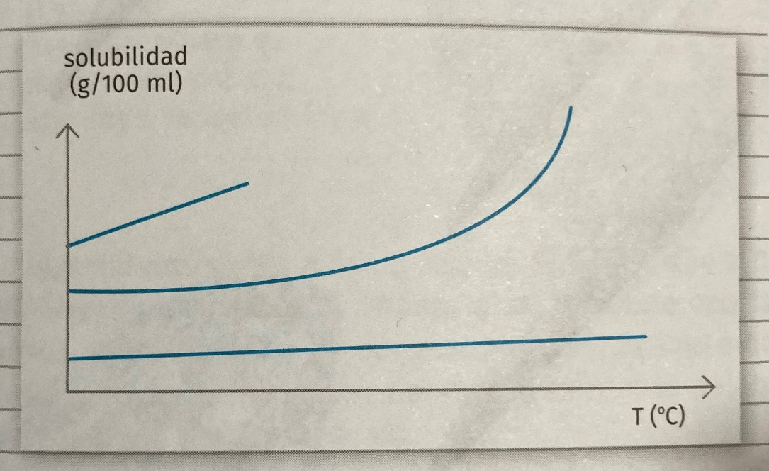
a)-El nitrato de plata se disuelve muy bien en frio.
b)- La solubilidad de la sacarosa en agua pasa de ser aproximadamente 200 g/l a 20ºC , a 400 g/l a 100 ºC.
4-Observen el siguiente gráfico y respondan: 3pto

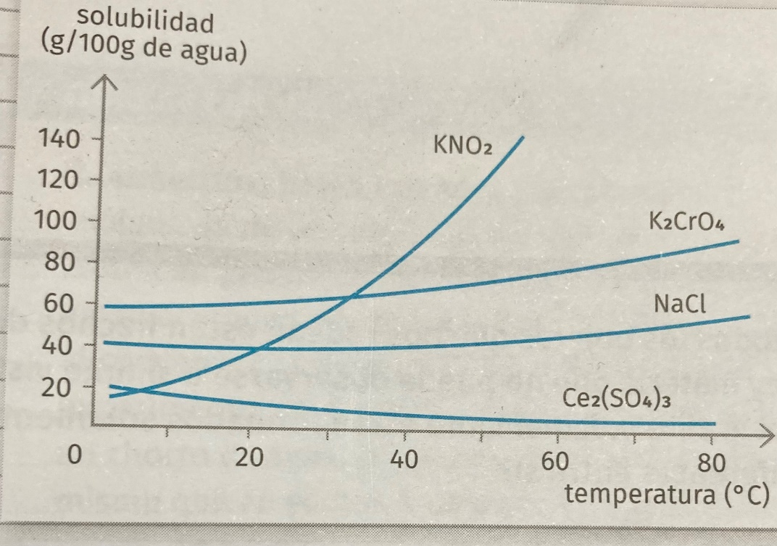
a)-¿Cuál es la solubilidad del cloruro de sodio (Na Cl) a 40º?
b)-¿Cuál es la sal más soluble a 10 ºC y la menos soluble? Indique con las palabras más soluble o menos soluble
según corresponda a la sal
c)-Si colocan 80 g de Cromato de Potasio (K₂CrO₄) en un vaso con 100 ml de agua a 60ºC, ¿Se disuelve por completo, que tipo de solución se forma?
5-Indique en las siguientes soluciones ¿Cuál es el soluto, el solvente y el estado de la materia en que se encuentra cada uno de la aleación ACERO? 2pto

Y USTEDES SON CAPACES, SOLO HAY QUE PROPONERSELO, AYUDENSE CON EL CUADERNO, INTERCAMBIO DE IDEAS, PROPUESTAS DE SOLUCIONES A LAS ACTIVIDADES CON SU EQUIPO DE TRABAJO.
- No se olviden de entregar el informe de la experiencia de laboratorio que se hizo en clase y en grupo del tema Soluciones - pH

